**Como manipular imagens pelo GIMP;**

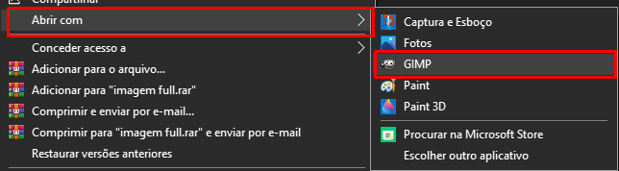

**Abrir com o GIMP;**

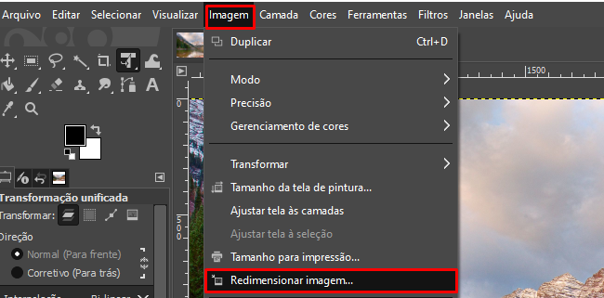

**Ir em redirecionamento de imagem;**

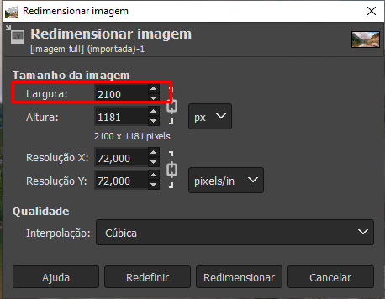**Basta alterar a largura**

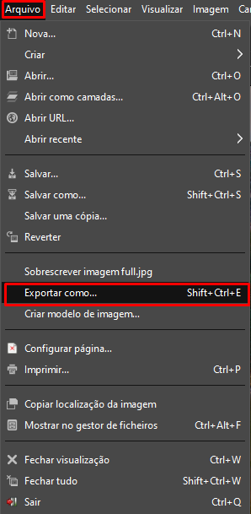**Exportar com 70;**